**МИНИСТЕРСТВО ЦИФРОВОГО РАЗВИТИЯ, СВЯЗИ И МАССОВЫХ КОММУНИКАЦИЙ РОССИЙСКОЙ ФЕДЕРАЦИИ**

**Ордена трудового Красного Знамени федеральное государственное бюджетное**

**образовательное учреждение высшего образования**

**«Московский технический университет связи и информатики»**

Кафедра Математическая кибернетика и информационные технологии

Отчет по лабораторной работе №3

по дисциплине «Введение в профессию»

Выполнил: студент группы БВТ2106

Чернега Денис Игоревич

Проверил: _________________

Москва, 2021

**1 Постановка задачи**

Цель работы: ознакомиться с основами docker и docker-compose

Задание:

1.Установить docker и docker-compose.

2. Создать файл docker-compose.yml .

3. Создать базу данных.

2 Результат выполненной работы

1.  Устанавливаю docker с помощью следующих команд:

1. sudo apt update && sudo apt upgrade
2. sudo apt install apt-transport-https ca-certificates curl software-properties-common
3. curl -fsSL https://download.docker.com/linux/ubuntu/gpg | sudo apt-key add –
4. sudo add-apt-repository "deb [arch=amd64] https://download.docker.com/linux/ubuntu focal stable"
5. sudo apt update && apt-cache policy docker-ce
6. sudo apt install -y docker-ce

2. Устанавливаю docker-compose с помощью следующих команд:

1. sudo curl -L "https://github.com/docker/compose/releases/download/1.25.0/docker-compose-$(uname -s)-$(uname -m)" -o /usr/local/bin/docker-compose
2. sudo chmod +x /usr/local/bin/docker-compose

3. Проверяю работает ли docker командой docker run hello-world

4. Создаю файл docker-compose.yml и ввожу в него следующий текст:

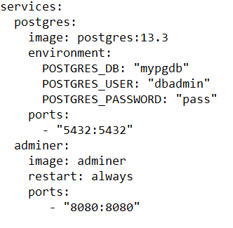

5. В терминале в директории файла пишу команду docker-compose up

6. В браузере перехожу по адресу [http://localhost:8080](http://localhost:8080/) и ввожу в форму данные из файла docker-compose.yml

7. Создаю таблицу Students, в ней создаю поля с необходимыми типами:

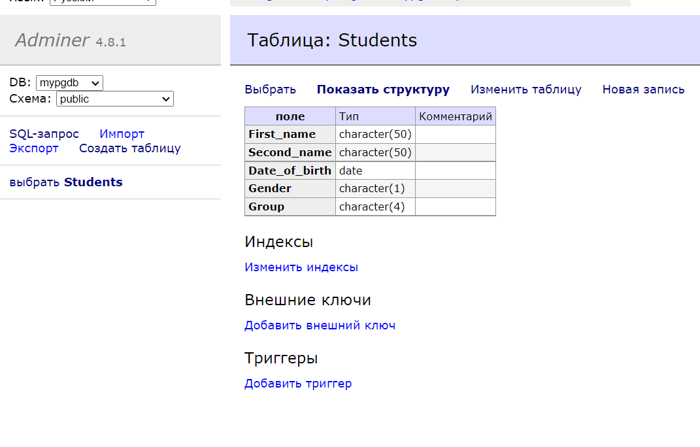

8. Добавляю несколько записей в таблицу:

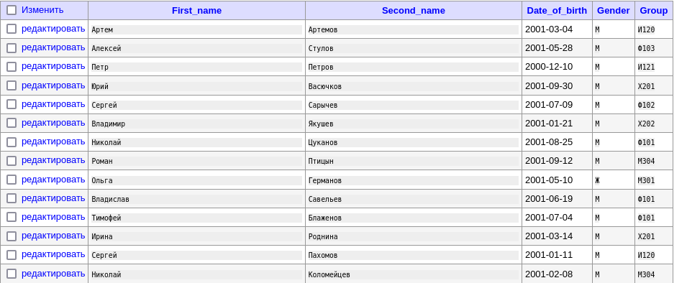

3 Вывод

В результате проделанной работы я изучил основы docker и docker-compose.